**ТЕХНИЧЕСКИЕ ТРЕБОВАНИЯ К веб-сайту «Study Path»**

**1. Полное наименование работ**

Продукт Study Path был спроектирован и разработан в течении 3-х дней проведения хакатона

**2. Наименование команды и применяемый стек технологий**

Наименование команды DTCoders, применяемый стек:  
Frontend – HTML, CSS, JS

Backend – Python, FastAPI

Designer - Figma

**3. Назначение проекта**

Помощь и рекомендации ИИ в выборе направления и ВУЗа исходя из его интересов, а так же помощь в подготовки посредством рекомендации учебных центров

**4. Концептуальная модель**

**Пример(**

* + Главная
  + О нас
  + Тест на проф ориентацию
  + Топ университетов
  + Топ центров
  + Топ профессий
  + Регистрация на онлайн консультацию
  + Языки
    - Узбекский, Русский, Английский**)**

**4.1 Функциональные требовния**

Часть проект которая связанна с ИИ работает на открытом API – Gemini api

**4.2 Требования к структуре приложения**

Вход осуществляется через эмайл и пароль

**4.3 Классы пользователей**

1. Пользователь

2. Администратор

**5. Схема проекта**

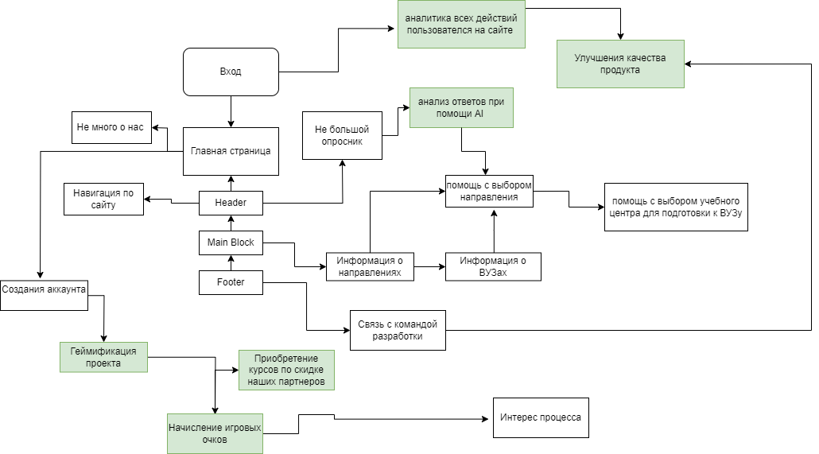

UML - диаграмма

**6. Интеграции**

Интеграции с чат-ботом от Google Gemini через его открытый API

**7. Доп информация**